Η Αγία Σοφία της Θεσσαλονίκης
Η Αγία Σοφία της Θεσσαλονίκης αποτελεί ένα από τα σημαντικότερα βυζαντινά μνημεία της Ελλάδας και είναι αφιερωμένη στη Σοφία του Θεού, δηλαδή στον ίδιο τον Χριστό. Ο ναός χτίστηκε τον 8ο αιώνα, πάνω στα ερείπια παλαιότερης βασιλικής, και αποτελεί εξαιρετικό δείγμα μεταβατικής αρχιτεκτονικής από τη βασιλική προς τον τρουλαίο σταυροειδή ναό.
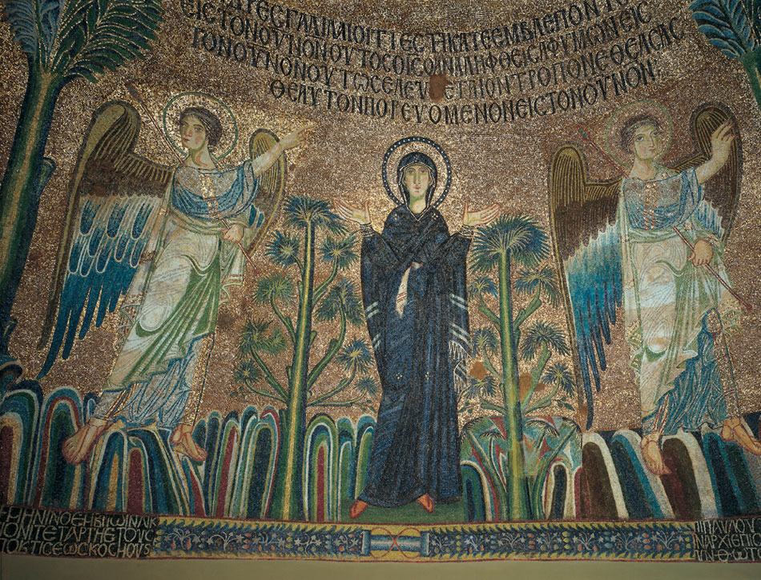
Η Αγία Σοφία συνδυάζει τη μεγαλοπρέπεια της Αγίας Σοφίας της Κωνσταντινούπολης με τα ιδιαίτερα χαρακτηριστικά της βυζαντινής τέχνης της Θεσσαλονίκης. Ο εσωτερικός της διάκοσμος, με τα θαυμάσια ψηφιδωτά και τις τοιχογραφίες, μαρτυρά την καλλιτεχνική άνθηση της εποχής και τη βαθιά πίστη των δημιουργών της. Τα ψηφιδωτά του ναού ανήκουν σε τέσσερις διαφορετικές εποχές και χρονολογούνται από τον 8ο έως τον 12ο αιώνα. Το σημαντικότερο είναι η σύνθεση του τρούλου, όπου απεικονίζεται η Ανάληψη του Χριστού περιστοιχισμένη από αγγέλους, εξαιρετικό δείγμα της Μακεδονικής Αναγέννησης, που χρονολογείται στα τέλη του 9ου αιώνα, περίπου το 885. Περιμετρικά στη βάση της παράστασης υπάρχουν δύο μεγαλογράμματες επιγραφές που αναφέρονται στον αρχιεπίσκοπο Θεσσαλονίκης Παύλο, στα χρόνια του οποίου (γύρω στα 885) έγινε η θαυμάσια σύνθεση του τρούλου της Αγίας Σοφίας. Οι τοιχογραφίες, που έγιναν τον 11ο αιώνα, στους τοίχους και τα παράθυρα του εξωνάρθηκα της Αγίας Σοφίας, εικονίζουν μοναχούς και τοπικούς αγίους, όπως την Αγία Θεοδώρα την εν Θεσσαλονίκη.
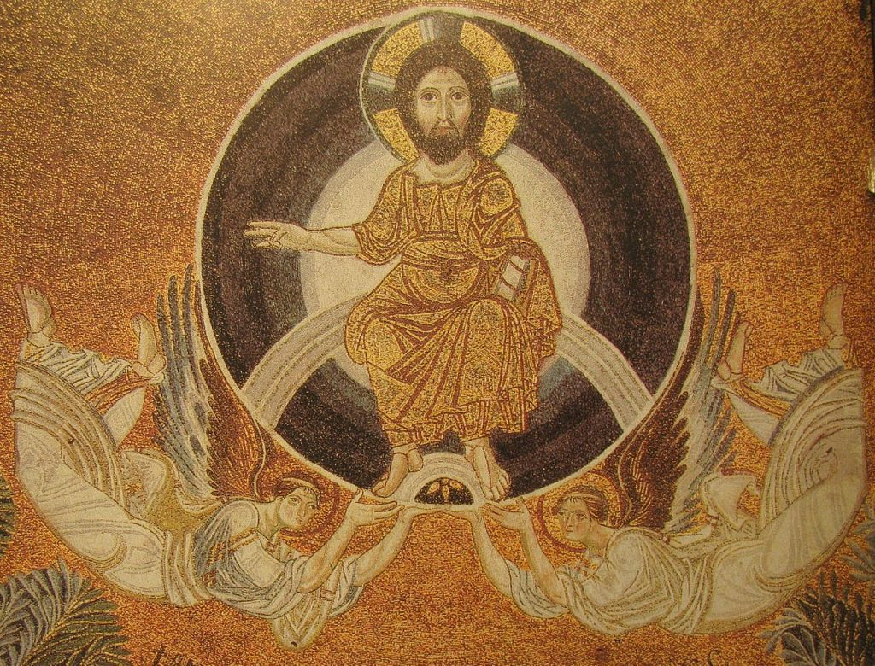
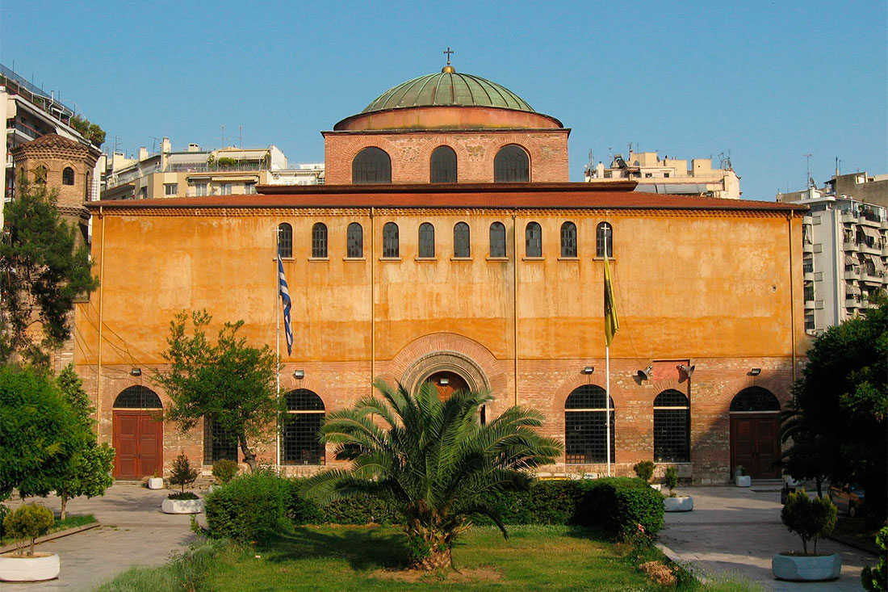
Η ‘’Μεγάλη εκκλησία’’, όπως την ονόμαζαν οι Θεσσαλονικείς, ήταν ο καθεδρικός, ο μητροπολιτικός ναός της «συμβασιλεύουσας» πόλης ως τον 16ο αιώνα που μετατράπηκε σε τζαμί. Στην πυρκαγιά του 1890 η Αγία Σοφία έπαθε μεγάλες καταστροφές. Στις αρχές του 20ού αιώνα οι Τούρκοι την επισκεύασαν με την επίβλεψη του ονομαστού Γάλλου βυζαντινολόγου Καρόλου Ντιλ και την τοιχογράφησαν με ζωγραφιστό διάκοσμο, με μίμηση κυρίως ορθομαρμάρωσης, ο οποίος διατηρείται έως σήμερα.
Σήμερα, η Αγία Σοφία της Θεσσαλονίκης είναι ενταγμένη στον Κατάλογο Παγκόσμιας Κληρονομιάς της UNESCO και παραμένει ενεργό μνημείο λατρείας και πολιτισμού. Αποτελεί σημείο αναφοράς για την ιστορία της πόλης, την τέχνη και την πνευματική της παράδοση.


